Детские страхи
(младший школьный возраст).

Детские страхи – весьма распространенное неблагополучие в воспитании ребенка. Проявления детских страхов очень разнообразны. Некоторым детям свойственны ночные кошмары, когда ребенок просыпается с плачем и зовет мать, требует, чтобы взрослые спали вместе с ним. Другие отказываются оставаться одни в комнате, боятся темноты, опасаются выходить на лестницу без родителей. Иногда возникают страхи за родителей, дети тревожатся, что с их мамой или папой что-нибудь случится. Кто-то отказывается кататься с горки, преодолевать препятствия, плавать в бассейне, кто-то убегает от приближающейся собаки, не остается один, не идет к врачу…
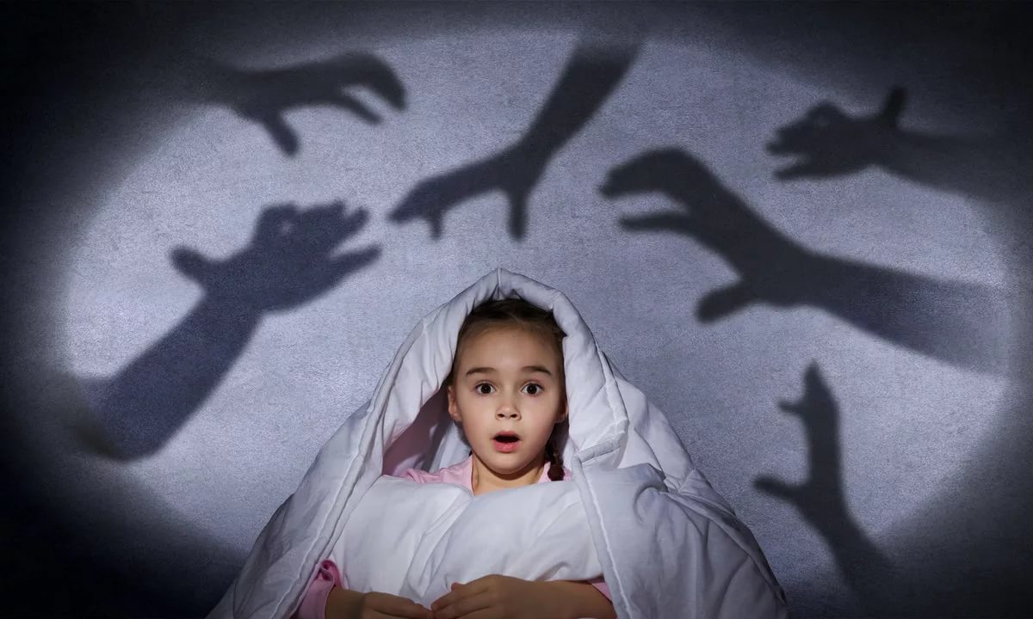

Причины детских страхов также разнообразны. Их появление прямо зависит от жизненного опыта ребенка, степени развития самостоятельности, воображения, эмоциональной чувствительности, склонности к беспокойству, тревожности, робости, неуверенности. Чаще всего страхи порождаются болью, инстинктом самосохранения. Большинство из них обусловлено возрастными особенностями развития и носят временный характер. Детские страхи, если к ним правильно относиться, понимать причины их появления, чаще всего исчезают без следа.
Однако наряду с такими страхами существуют другие – устойчивые невротические страхи. Это страхи, с которыми не может справиться ни ребенок, ни взрослый. Они служат сигналом неблагополучия, говорят о нервной и физической ослабленности ребенка, неправильном поведении родителей, незнании ими психологических и возрастных особенностей, о наличии у них самих страхов, конфликтных отношений в семье. Они болезненно заострены или сохраняются длительное время, искажая личность ребенка, отрицательно влияя на развитие его эмоционально-волевой сферы и мышления. Это тот случай, когда ребенок нуждается в помощи психолога или психоневролога.
Рекомендации родителям:
Если ваш ребенок чего-либо боится, не высмеивайте его и никому не позволяйте это делать, иначе он научится скрывать свои страхи или маскировать их, хотя они по-прежнему будут мешать ему жить нормально. Необходимо, чтобы у ребенка было меньше поводов пугаться: чем меньше он будет бояться, тем скорее обретет уверенность в собственных силах.
Необходимо следить за тем, что ребенок смотрит по телевизору и в какие игры играет на компьютере, особенно перед сном. Ведь он может слышать и видеть слишком многое, не предназначенное для него. Нередко родителям стоит объяснить ребенку значение сказанного или увиденного, чтобы предотвратить появление неоправданных страхов. То, как ребенок воспринимает, к примеру, фильм, может существенно отличаться от восприятия взрослых. Лучше смотреть телевизионные программы вместе и обсудить с ним впечатления от увиденного. Нужно помнить, что ребенок не должен смотреть все телепередачи подряд. Ограничения должны вводиться безоговорочно, и следует твердо придерживаться принятого решения.

